Výukový materiál zpracovaný v rámci projektu

Registrační číslo projektu: CZ.1.07/1.4.00/21.1174
Škola – adresa: Základní škola, Dobrá, okres Frýdek-Místek www.zsdobra.cz, zsdobra@zsdobra.cz
Šablona: III/2 č. 5

Ověření ve výuce (dne): 31. 5. 2011 Pořadové číslo hodiny: 15
Třída: 8. A Předmět: Informatika

Název: | Tabulkový editor - Grafy
Anotace: | Výukový matriál zaměřený na grafy, práci s grafy a jsou zde uvedeny příklady na vytvoření grafů.
Autor: | Mgr. Kuboňová Michaela
Jazyk: | čeština
Očekávaný výstup: | Ovládá práci s textovými a grafickými editory i tabulkovými editory a využívá vhodné aplikace.
Speciální vzdělávací potřeby: | Microsoft Office Excel
Klíčová slova: | Grafy, MS Excel, tabulka
Rozvíjené klíčové kompetence: | kompetence pracovní a k řešení problémů
Druh učebního materiálu: | pracovní list
Druh interaktivity: | aktivita
Cílová skupina: | žák
Stupeň a typ vzdělávání: | základní vzdělávání – druhý stupeň
Ročník: | osmý
Celková velikost: | 387 kB
Vazby na ostatní materiály:  (Seznam dokumentace) | -

Vytváření grafů v tabulkovém editoru

Využití grafů:
- grafická (názorná) prezentace výsledků,
- základní vlastnost tabulkového editoru patří schopnost prezentovat výsledky graficky,
- pomocí grafu znázorníme lépe pokles či nárůst hodnot, jejich porovnání atd.
- ukázka grafu:

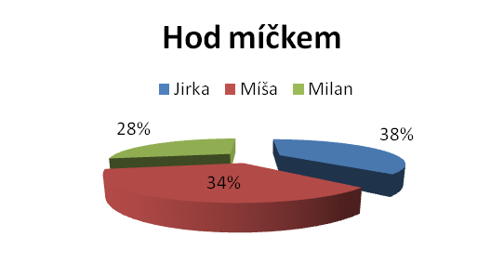
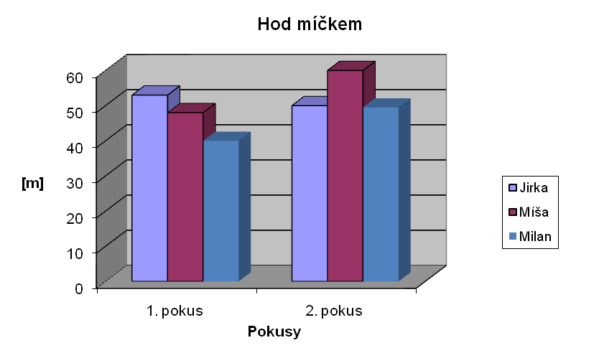
Graf č. 1: Ukázka sloupcového grafu Graf č. 2: Ukázka výsečového grafu

Příkaz na vložení grafu:
- příkaz: karta Vložení – Graf – nebo přes ikonu na panelu rychlého spuštění

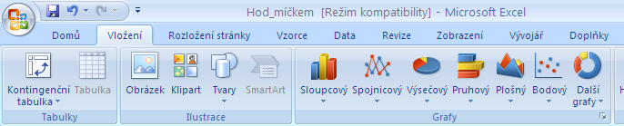
Obr. č. 1: Ukázka karty Vložení (prostředí MS Excel 2007)

Typy grafů: např.: Sloupcový, výsečový, spojnicový, válcový, kuželový, atd.

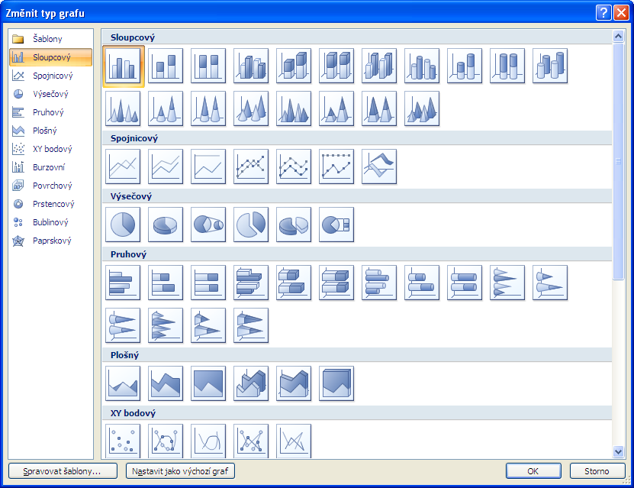 Obr. č. 1: Ukázka typů grafů
Graf musí obsahovat tyto položky:
- nadpis grafu – popisuje graf jako celek,
- legendu – zobrazuje symboly resp. Barevný vzorek použitý pro vybarvení jednotlivých sérií,
- popis hodnot (jednotky) – osa y, svislá osa,
- popis kategorii (popisky porovnávaných vlastností) – osa x, vodorovná osa,
- mřížka grafu – pro lepší čitelnost hodnot.

Nadpis grafu
kategorie
hodnoty

Obr. č. 2: Ukázka položek grafu

Příklad 1.: Graficky znázorněte tabulku s uvedenými číselnými hodnotami.
- Opište tabulku.
- Vytvořte grafy za jednotlivé disciplíny a za všechny disciplíny.
- Přizpůsobte velikost textu, aby byl v grafu čitelný.
- Dejte si záležet na barevném provedení, zvolte vhodné pozadí.

Pětiboj Martiny Sáblíkové
Tabulka č. 1: Pětiboj Martiny Sáblíkové
 | Skok z místa do dálky (v cm) | Běh  (s) | Hod na koš  (ks) | Šplh na tyči  (s) | Dribling na čas (s)
Miloš | 234 | 26,38 | 1 | 5,40 | 12,00
Petr | 256 | 25,22 | 2 | 1,54 | 13,00
Milan | 158 | 28,00 | 3 | 1,50 | 11,35
Jan | 200 | 30,00 | 1 | 2,80 | 10,50
Dominik | 195 | 27,50 | 2 | 3,50 | 9,85

Příklad 2.: Využijte tabulky „Pětiboj Martiny Sáblíkové“ a k tabulce přidejte řádky s danými vzorci.
- zjistěte průměrné hodnoty všech disciplín,
- zjistěte nekratší čas ve šplhu na tyči,
- zjistěte nejkratší čas v běhu,
- zjistěte, kdo hodil nejvíce hodů na koš,
- zjistěte, kdo měl nejdelší skok z místa do dálky.

Příklad 3.: Graficky znázorněte tabulku s uvedenými číselnými hodnotami.
- Opište tabulku.
- Vytvořte graf, který prezentuje průměrný prospěch jednotlivých předmětů.
- Přizpůsobte velikost textu, aby byl v grafu čitelný.
- Dejte si záležet na barevném provedení, zvolte vhodné pozadí.

Prospěch třídy
 | Průměrný prospěch
Český jazyk a literatura | 3,25
Anglický jazyk | 3,33
Německý jazyk | 2,89
Matematika | 3,21
Informační technologie | 1,05
Fyzika | 3,45
Chemie | 2,96
Přírodopis | 2,68
Dějepis | 3,00
Zeměpis | 2,67
Výchova ke zdraví | 1,25
Tělesná výchova | 1,30
Pracovní činnosti | 1,20
Výtvarná výchova | 2,00

Tabulka č. 2: Srovnání prospěchu třídy

Příklad 4.: Na základě zpracovaného grafu – zpracuj tabulku a následovně graf.
